Domácí příprava 6. 5. – 7. 5. (středa, čtvrtek)
Český jazyk
- Učebnice str. 105 – oranžová + žlutá tabulka – přečíst (tentokrát se jedná o zájmena my, vy, oni, ony, ona)
- Učebnice str. 106 – dvě modré tabulky – opět přečíst
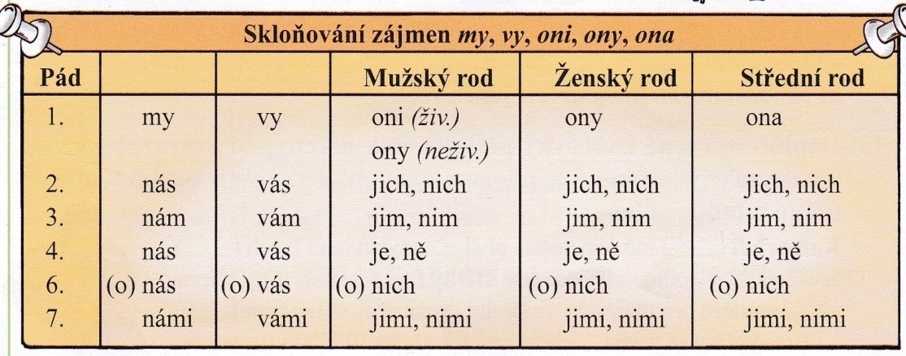
- Školní sešit – vlepit tabulku + barevně vyznačit 1. pád – my, vy a 7. pád – námi, vámi

- Učebnice str. 106/9 – do sešitu vypsat doplněné tvary zájmen (pomůže vám tabulka)
- Učebnice str. 106/11 – do sešitu vypsat správnou variantu (mi/my)
- Pracovní sešit str. 18/5,6
Matematika
Počítání se zlomky
- Učebnice str. 123/1 – vybrat si 1 tabulku a vypočítat – do sešitu
- Učebnice str. 123/2,3,4,6 – do sešitu
Anglický jazyk
- Pracovní sešit str. 35/4 – poslech (číslo 18) – poslechni si, jak probíhá den Rosie a Kate a vyber správnou možnost u odpovědí
- Doplňovačka – doplň věty podle sebe tak, aby byly věty pravdivé (buď kladnou větu, nebo zápor – don´t ) – do sešitu vypsat doplněná slova, popřípadě celé do sešitu přepsat či vlepit
I ____________________ my homework every day.
I ____________________ breakfast in the kitchen.
I ____________________ books in bed.
I ____________________ up at seven o´clock.
I ____________________ a shower in the morning.
Přírodověda
- Učebnice str. 65 – Nervová soustava – přečíst
- Sešit – zápis (přepsat, vlepit)
Nervová soustava
- řídí veškeré dění v těle
- tvoří ji: mozek, mícha, nervy
- mozek a mícha – ovládají myšlení, paměť, pohyby, smysly, přijímají informace od ostatních orgánů a vydávají příkazy, jak se mají orgány chovat
- nervy – rozvádí informace do mozku a míchy
Vlastivěda
- Oranžový pracovní sešit str. 38, 39 (Německo, Polsko)
- Pracujte s učebnicí (str. 50-52) podle pokynů v zadání

- Učebnice str. 54 - 55, pročíst si informace o Evropě
- Pokud máte doma globus, zkuste si s pomocí mapy na str. 54 vyhledat jednotlivé kontinenty
- Kdo nemá globus, může využít online aplikaci:
https://www.webglearth.com/#ll=34.83051,18.62859;alt=16994400;t=-0.189

Dobrovolné úkoly
Výtvarná výchova
- Úsměv do schránky – zůstává z minulého týdne
Přírodověda
- Byl jednou jeden život – smyslová soustava, nervová soustava
https://www.youtube.com/watch?v=LtNJy-rLpao (Oko)
https://www.youtube.com/watch?v=s1sMvYOBDU4 (Ucho)
https://www.youtube.com/watch?v=3xAOxVoRqpE (Mozek)
https://www.youtube.com/watch?v=-k3qATXHK64 (Neurony)
Pošli kamarádům a spolužákům vzkaz
- Napiš (nakresli, sestav z věcí, atd.) pozdrav pro tvoje spolužáky a kamarády ze školy a pošli foto, já fotku poté vložím na stránky školy – už nyní jsou na webových stránkách školy od ostatních dětí různé vzkazy, tak neváhej a přidej se

Další úkoly vložím v neděli 10. 5. večer.
Přeji vám všem pohodové dny a užijte si další prodloužený víkend!

